TILNOV NARAVOSLOVNI DAN 20.11.2020

Dan se je začel s tradicionalnim slovenskim zajtrkom…
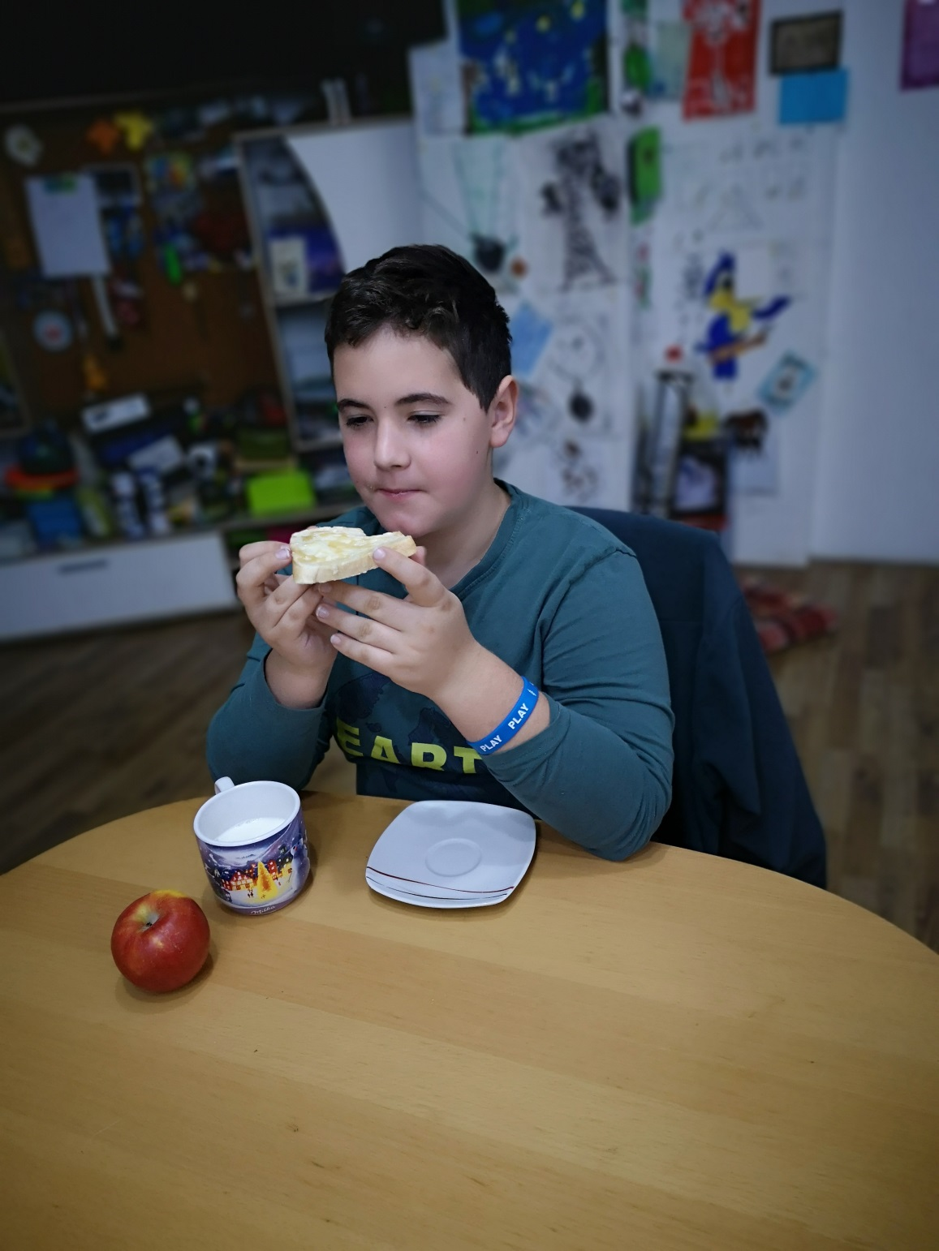
Doma narejeno maslo, med in kruh, toplo mleko in jabolko.
Dober tek!
Nato se je začel kuharski izziv. Odločil sem se pripravit medenjake po priloženem receptu in pa najboljšo mamičino medeno pito.
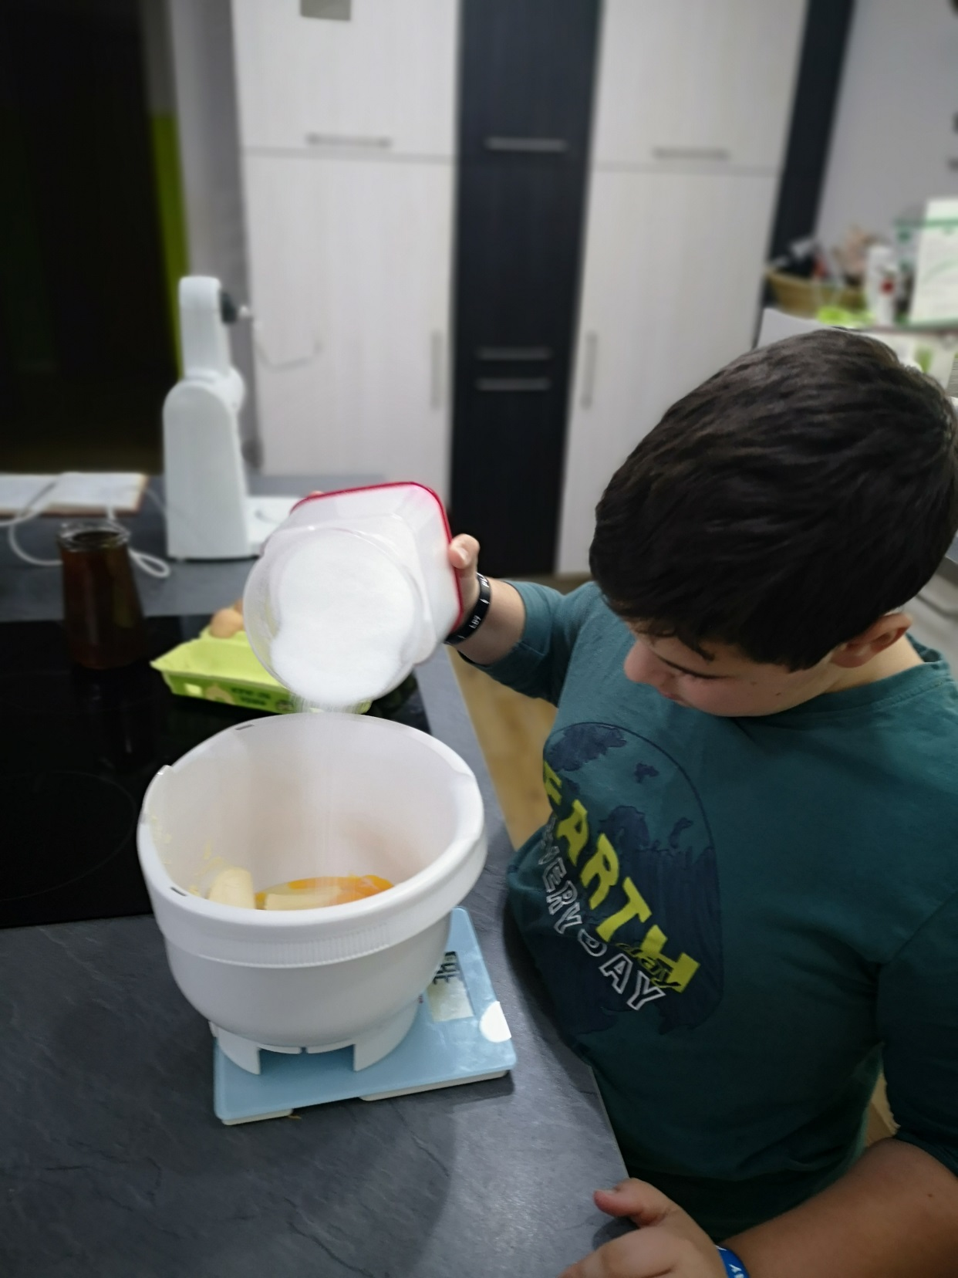
Natančno natehtam vse sestavine..

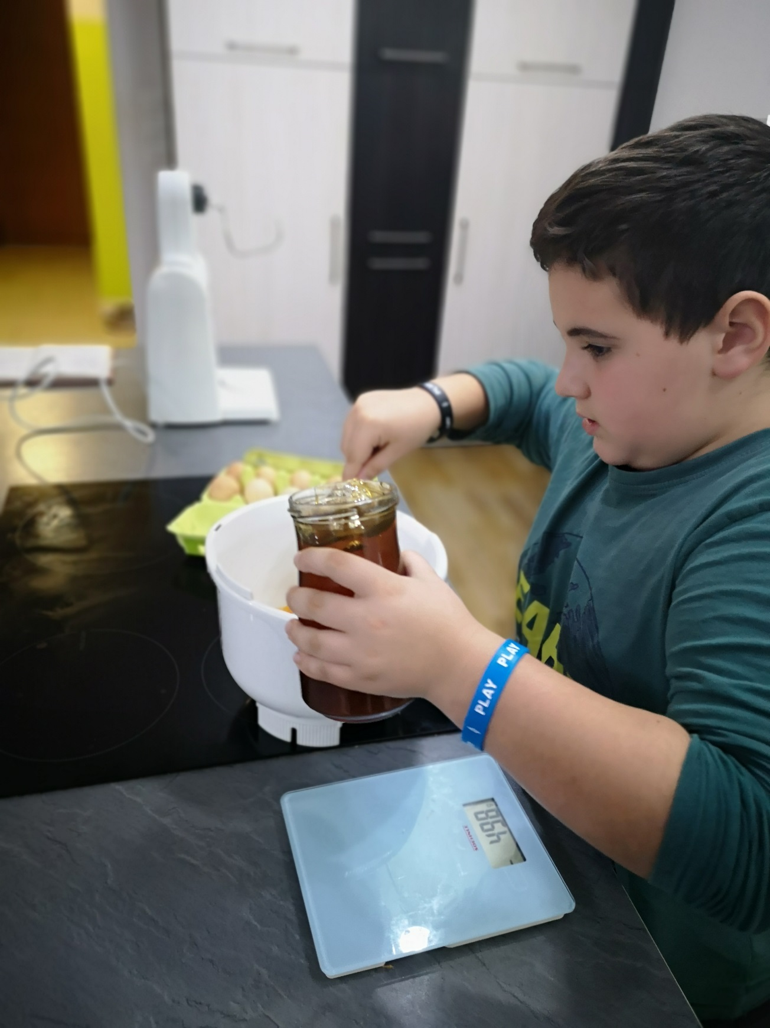
Previdno, med je tekoč in lepljiv..
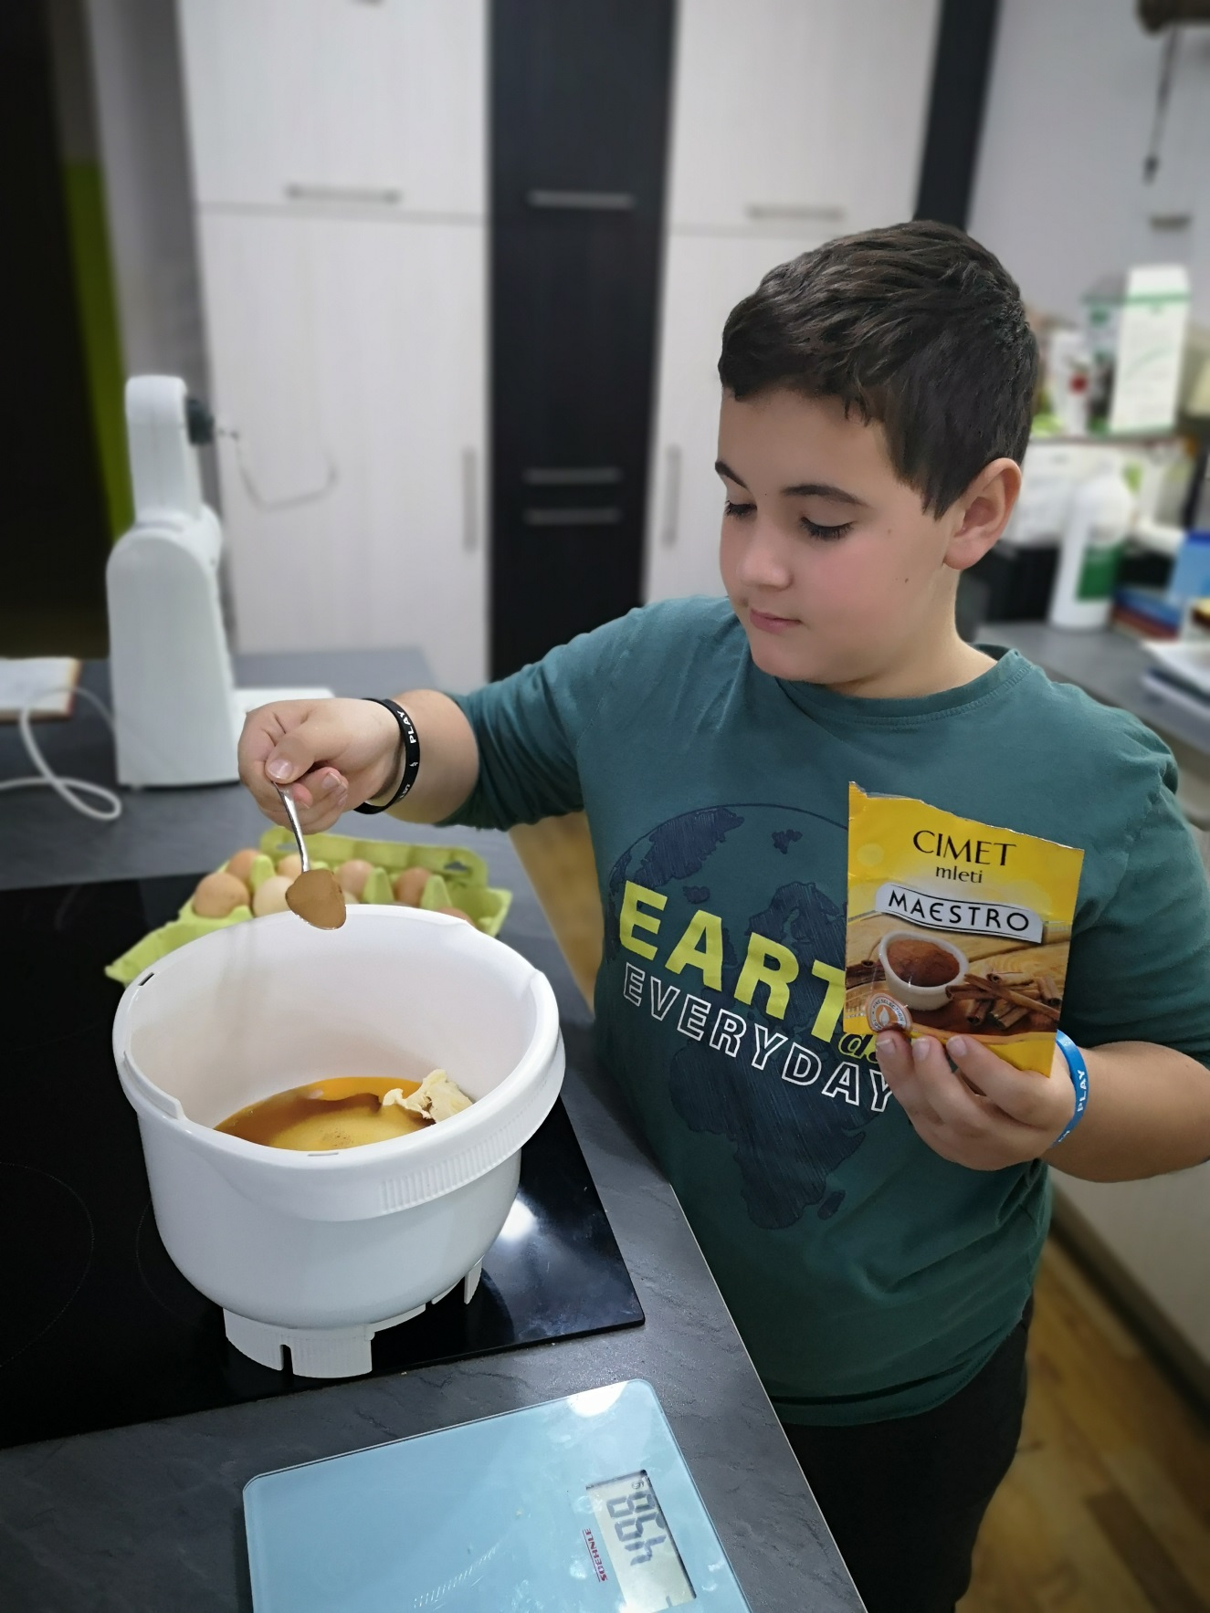
Cimet za boljšo aromo..
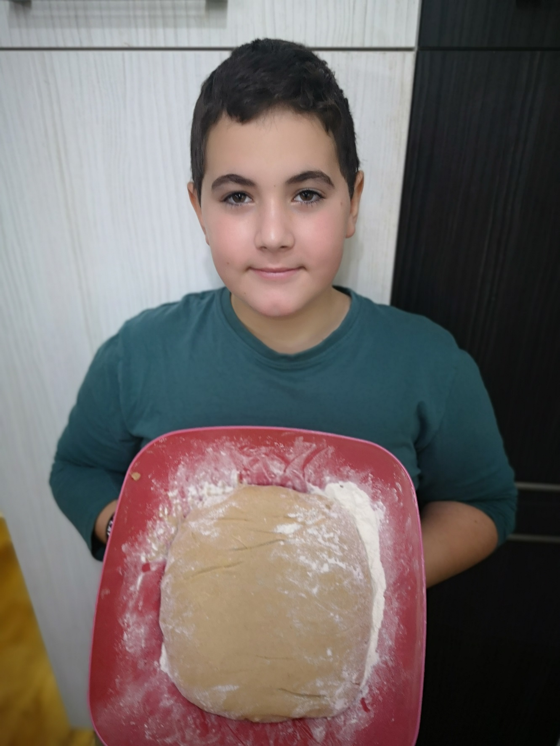
Robot je zgnetel gladko testo.. sedaj pa gre malo počivat..
Jaz pa eno zapet
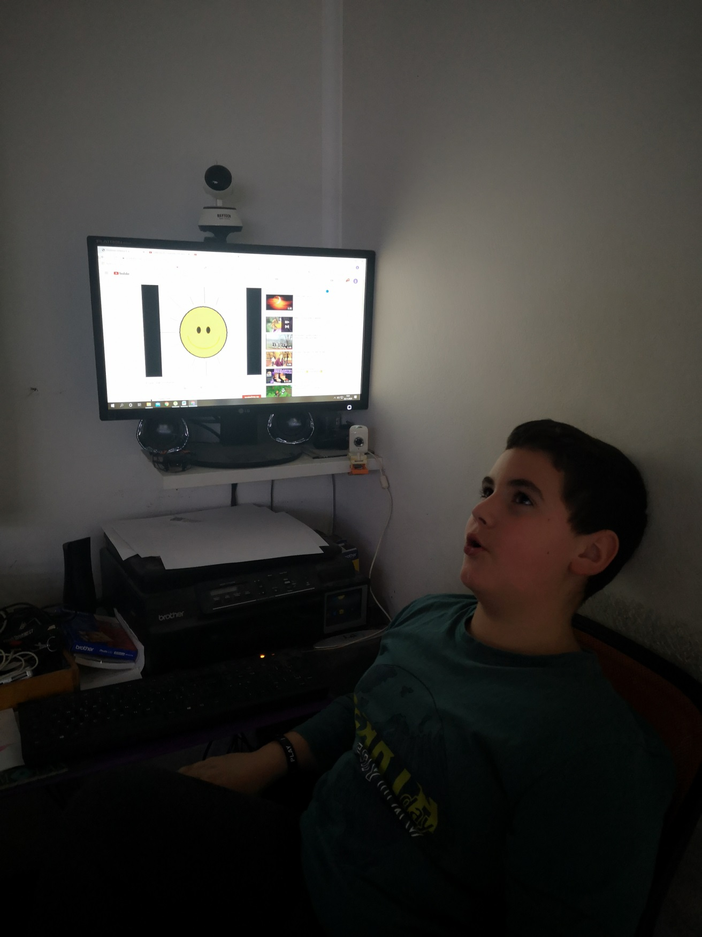

SONCE šlo je za goroooooo…
Mami pravi, da lepo pojem, vendar me težko posluša dolgo
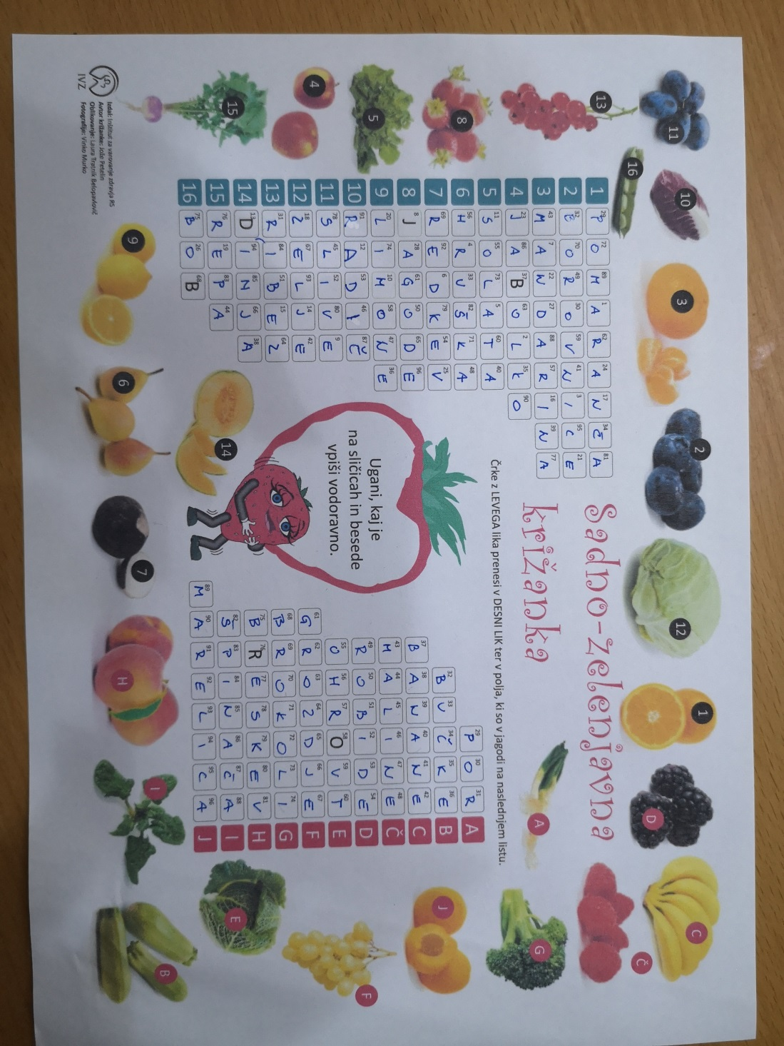
Naslednji izziv je bila križanka.. lahka za rešit, poznam vse sadje in vso zelenjavo, vendar jedel pa nebi vsega
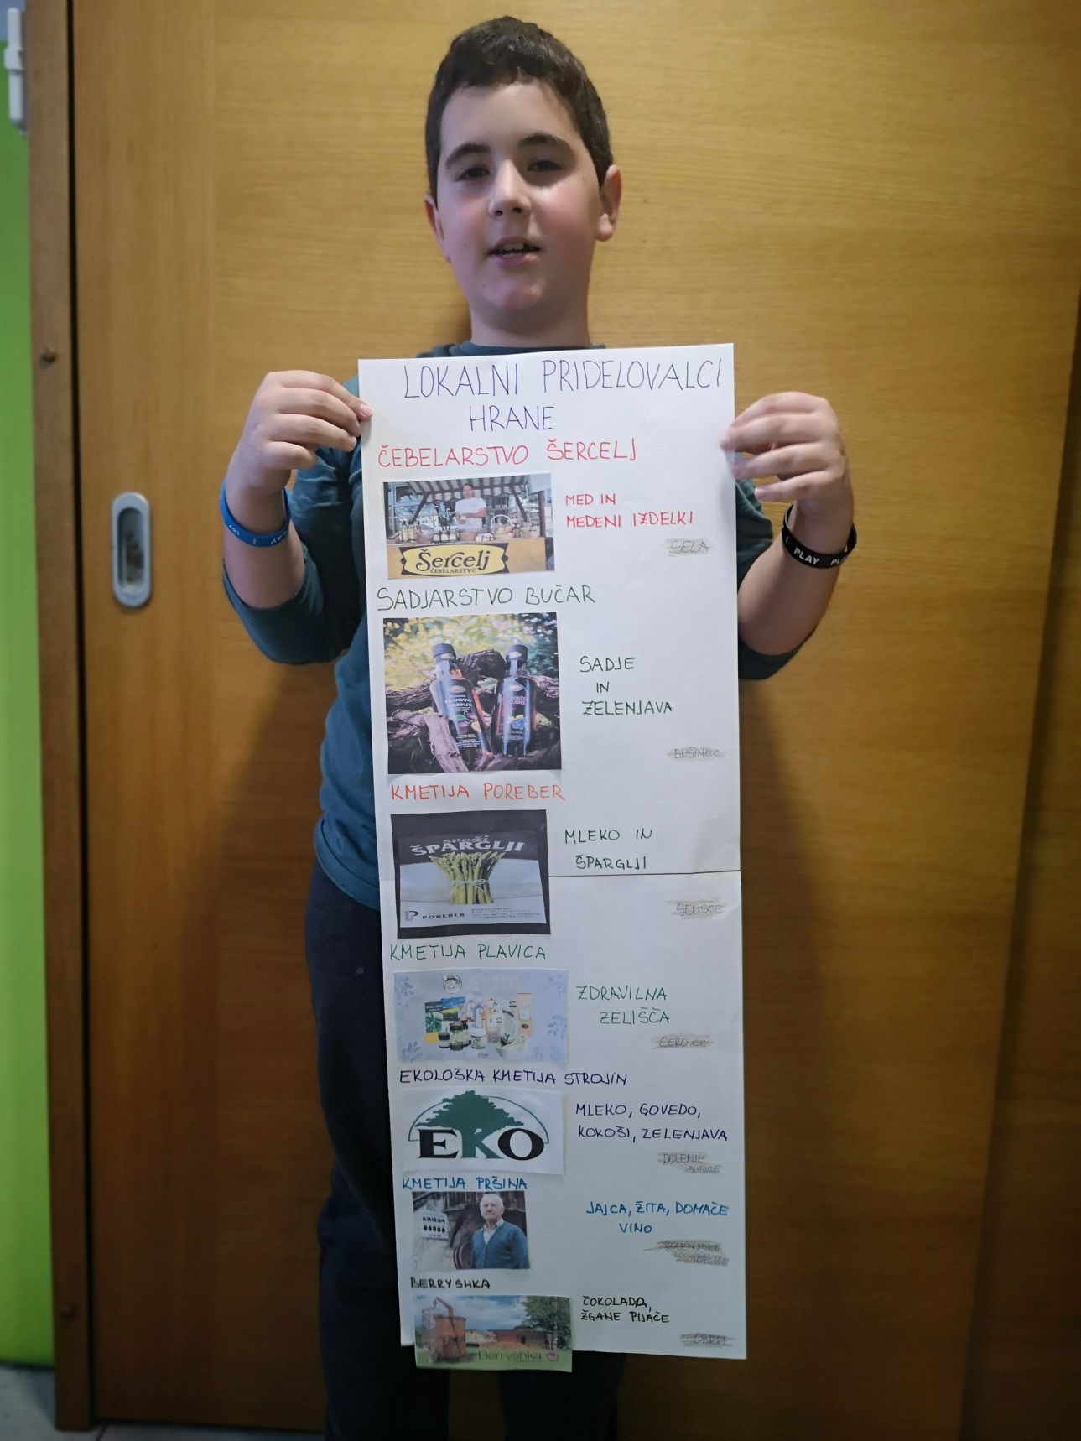
Ker je testo še utrujeno, sem poiskal še lokalne pridelovalce hrane, pregledal njihovo ponudbo in poiskal lokacije, kje se nahajajo ter podatke zbral na plakatu..
Za skoraj vse natančno vem, kje so doma in kaj ponujajo dobrega
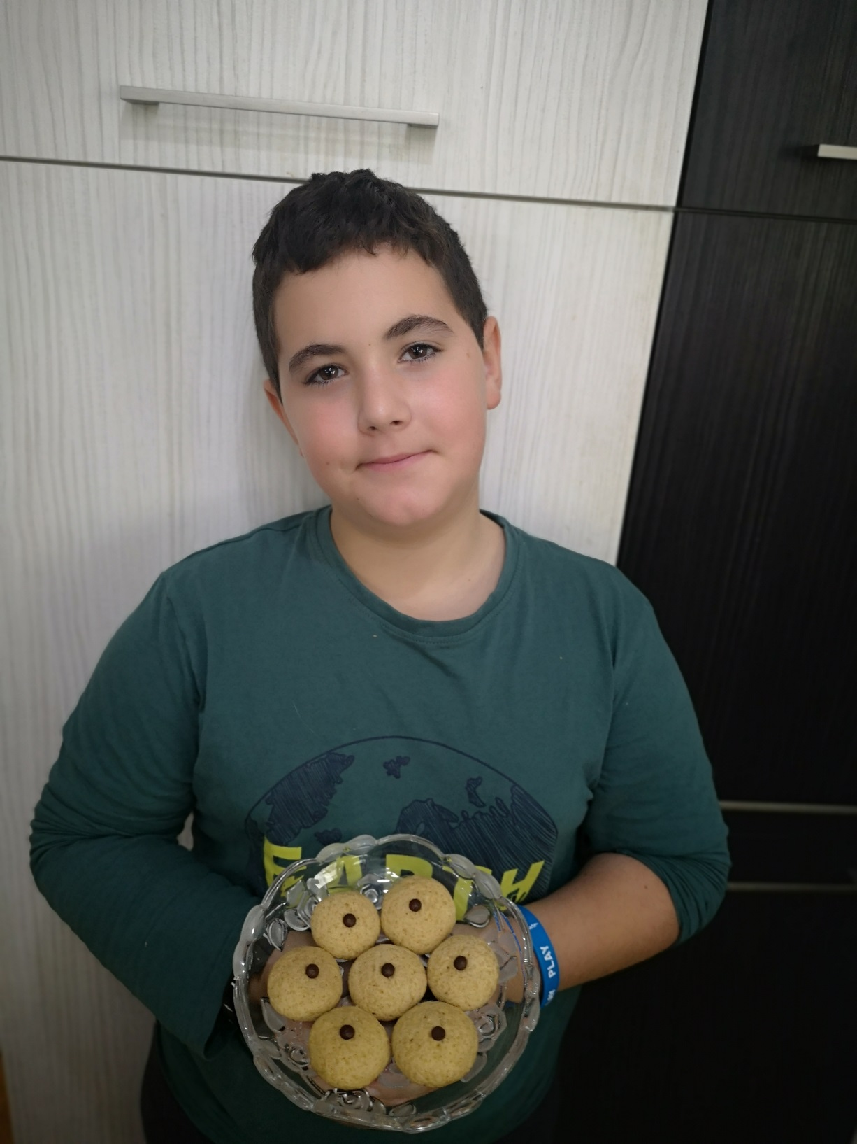
Nato sem se lotil peke piškotov, mami pa je spekla oblate za medeno pito.. pomagal sem skuhati tudi kremo..
Piškoti so lepi in dobri.. pita pa mora počivat v hladilniku, da se testo prepoji s kremo..
Kdo pa bo sedaj pospravil kuhinjo? Saj vem.. jaz moram..

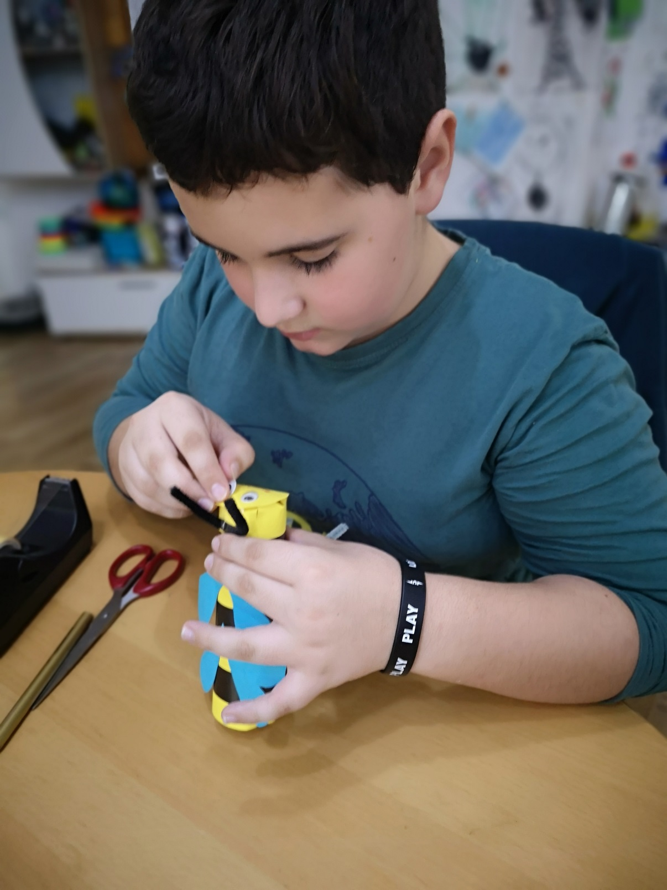
Ker je kuhinja pospravljena in mami zadovoljna, je prišla na vrsto tudi izdelava čebelice..
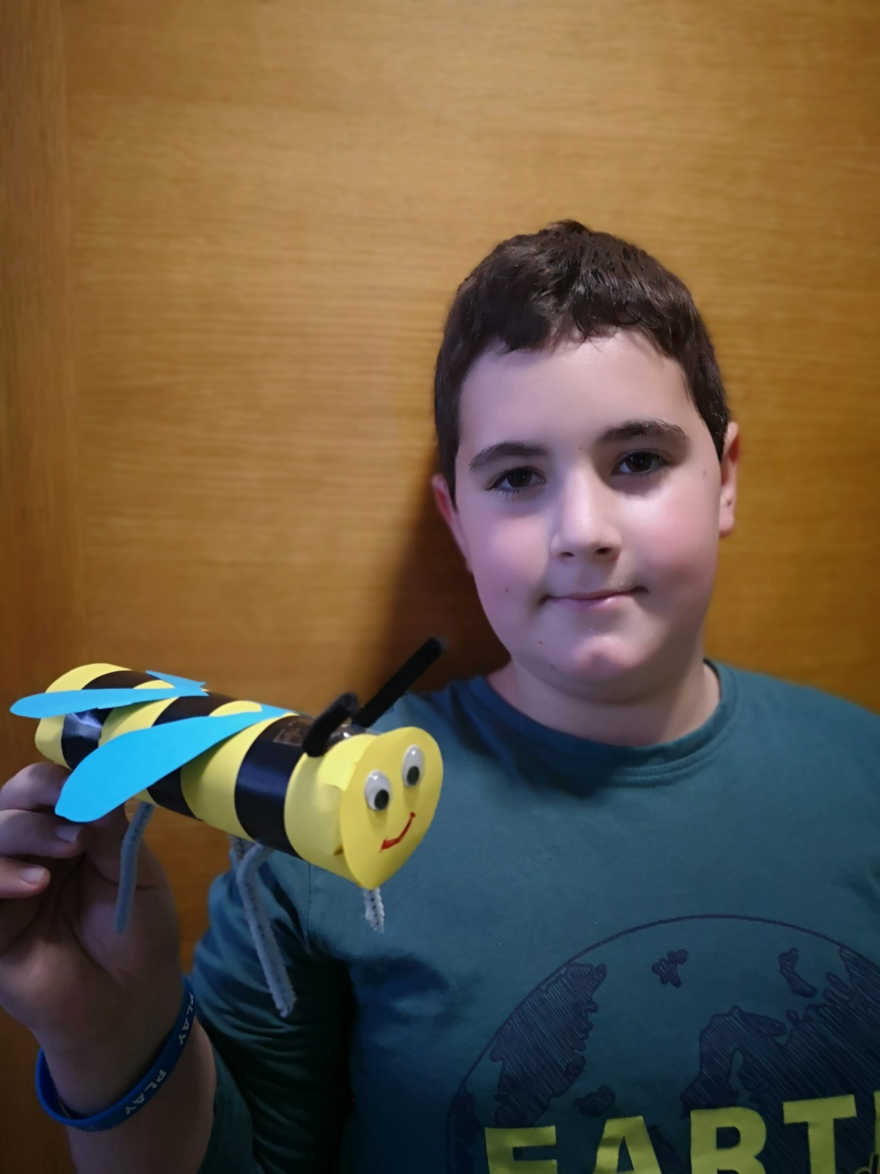

BZZZZ BZZZZ.. Tilen skrij me, da me tvoja mačka Tačka ne dobi.. Tudi Tasov gobček me skrbi…
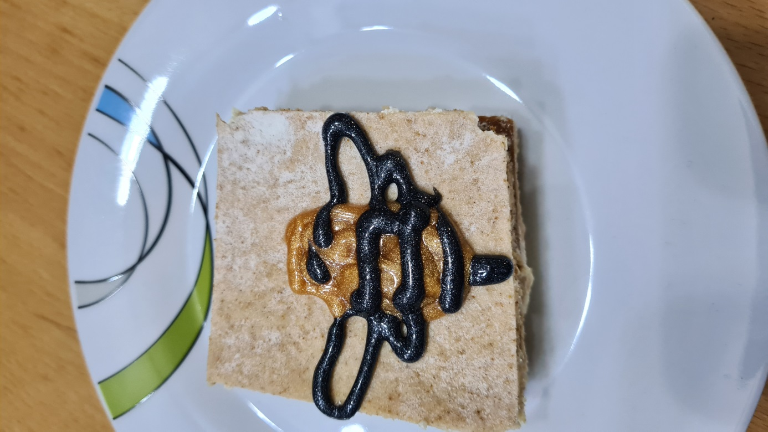

Končno je medena pita pripravljena za pokušino. Narisal sem ji še čebelico, ni najlepša, ker je s sladkornimi geli težko risat, bo pa zelo okusna.. NJAMI…
Dan je bil zanimiv, lep in sladek..
Utrujen pozdrav
Tilen Podržaj Ravnikar

